UNIVERSIDADE FEDERAL DE SÃO JOÃO DEL-REI
Campus Alto Paraopeba

Relatório de Estágio Supervisionado
Nome do aluno

Ouro Branco
Outubro, 2020

UNIVERSIDADE FEDERAL DE SÃO JOÃO DEL-REI
Campus Alto Paraopeba

Relatório de Estágio Supervisionado
Nome do Estagiário

Relatório apresentado ao curso de Engenharia Civil da Universidade Federal de São João Del-Rei,

Ouro Branco – MG
Mês de ano

INFORMAÇÕES GERAIS

Estagiário
Nome: Nome do Estagiário
Curso: Engenharia Civil

Empresa
[Nome da Empresa]

Supervisor da Empresa
[Nome do Supervisor da Empresa]

Orientadora da UFSJ
[Nome da Orientadora da UFSJ]

Período do Estágio
De …/…/… a …/…/…
Total de horas: … horas

Resumo
Texto texto texto texto texto texto texto texto texto texto texto texto texto texto texto texto texto texto texto texto texto texto texto texto.

Sumário
Índice de Figuras 7
Índice de Tabelas 8
1. Introdução 1
2. A empresa 1
1.1 Título 2 1
2.1.1 Título 3 3
3. Atividades desenvolvidas 3
1.2 Título 2 4
3.1.1 Título 3 4
4. Conclusão 4
5. Referências Bibliográficas 4
Anexo A 5
Anexo B 6
Anexo C 7

Índice de Figuras
Figura 1 – Breve descrição da figura. 3
Figura 2 – Breve descrição da figura. 3
Figura 3 – Breve descrição da figura. 3
Figura 4 – Exemplo de figura. 3

Índice de Tabelas
Tabela 1 – Exemplo de tabela. 3
Tabela 2 – Exemplo de tabela. 3
Tabela 3 – Exemplo de tabela. 3
Tabela 4 – Exemplo de tabela. 3

Introdução
Texto texto texto texto texto texto texto texto texto texto texto texto texto texto texto texto texto texto texto texto texto texto texto texto.

A empresa
Texto texto texto texto texto texto texto texto texto texto texto texto texto texto texto texto texto texto texto texto texto texto texto texto.
Citação citação citação citação citação citação citação citação citação citação citação citação citação citação citação citação citação.
Texto texto texto texto texto texto texto texto texto texto texto texto texto texto texto texto texto texto texto texto texto texto texto texto.

Título 2
Texto texto texto texto texto texto texto texto texto texto texto texto texto texto texto texto texto texto texto texto texto texto texto texto.
- Breve descrição da figura.
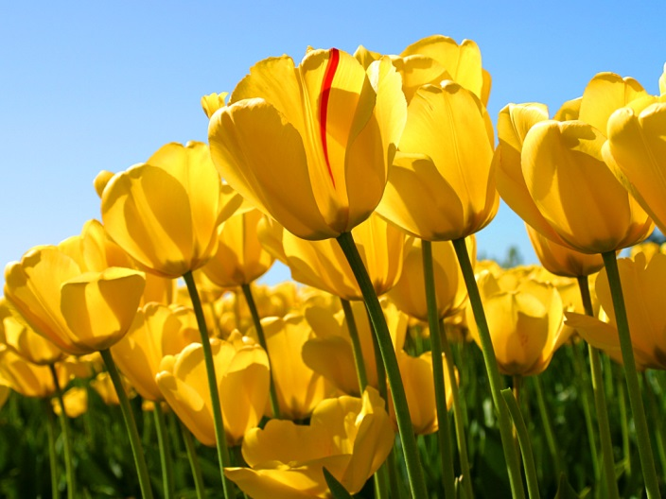
Fonte: …
Texto texto texto texto texto texto texto texto texto texto texto texto texto texto texto texto texto texto texto texto texto texto texto texto.
- Breve descrição da figura.
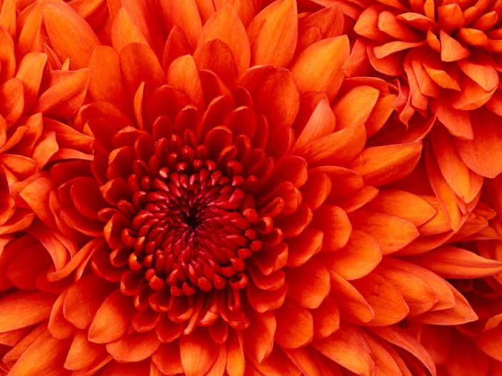
Fonte: …
Texto texto texto texto texto texto texto texto texto texto texto texto texto texto texto texto texto texto texto texto texto texto texto texto.
- Breve descrição da figura.
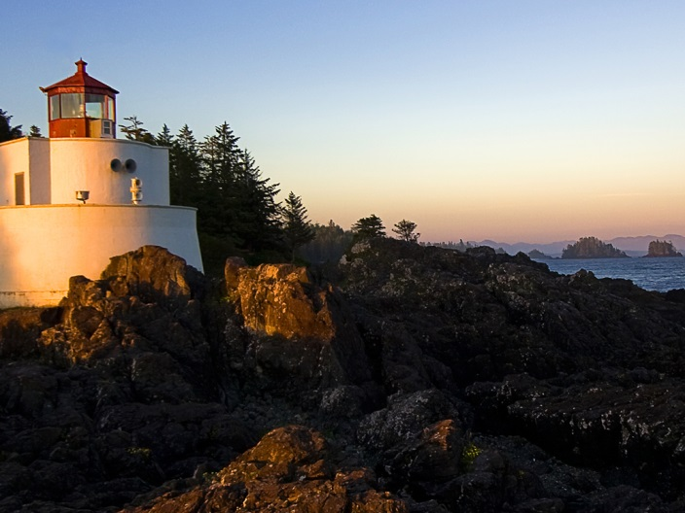
Fonte: …
Texto texto texto texto texto texto texto texto texto texto texto texto texto texto texto texto texto texto texto texto texto texto texto texto.

Título 3
Texto texto texto texto texto texto texto texto texto texto texto texto texto texto texto texto texto texto texto texto texto texto texto texto.
- Exemplo de tabela.
Fonte: …
Texto texto texto texto texto texto texto texto texto texto texto texto texto texto texto texto texto texto texto texto texto texto texto texto.
- Exemplo de tabela.
Fonte: …
Texto texto texto texto texto texto texto texto texto texto texto texto texto texto texto texto texto texto texto texto texto texto texto texto.
- Exemplo de tabela.
Fonte: …
Texto texto texto texto texto texto texto texto texto texto texto texto texto texto texto texto texto texto texto texto texto texto texto texto.

Atividades desenvolvidas
Texto texto texto texto texto texto texto texto texto texto texto texto texto texto texto texto texto texto texto texto texto texto texto texto.

Título 2
Texto texto texto texto texto texto texto texto texto texto texto texto texto texto texto texto texto texto texto texto texto texto texto texto.

Título 3
Texto texto texto texto texto texto texto texto texto texto texto texto texto texto texto texto texto texto texto texto texto texto texto texto.

Dificudades encontras durante o estágio
Texto texto texto texto texto texto texto texto texto texto texto texto texto texto texto texto

Disciplinas que mais contribuiram para o estágio
C Texto texto texto texto texto texto texto texto texto texto texto texto texto texto texto texto texto texto texto texto texto texto texto texto.

Conclusão
Texto texto texto texto texto texto texto texto texto texto texto texto texto texto texto texto texto texto texto texto texto texto texto texto.

Texto texto texto texto texto texto texto texto texto texto texto texto texto texto texto texto texto texto texto texto texto texto texto texto.
Texto texto texto texto texto texto texto texto texto texto texto texto texto texto texto texto texto texto texto texto texto texto texto texto.

Referências Bibliográficas

